中国系统工程学会
关于召开中国系统工程学会第19届学术年会的通知
[2016]系会字08号
各位参会代表：
中国系统工程学会第19届学术年会（会议网址：http://www.sesc.org.cn/htm/xueshuhuiyi.htm），将于 2016 年 10 月 28-31 日在北京远望楼举办。本届年会的主题为：系统工程与创新发展。10 月 28 日全天报到。会议主办单位：中国系统工程学会；承办单位：中国航天系统科学与工程研究院。现将有关事项通知如下：
一、会议主要内容：
(一) 举办第19届学术年会,将组织大会报告、分会场（6个）、专题论坛（10个）、青年人才托举论坛（1个）及年会论文分会场（3个会议论文作者参加）
(二) 颁发中国系统工程学会系统科学与系统工程科学技术奖；
(三) 召开九届三次理事会和九届八次常务理事会；
二、会议注册费用
本届年会要求理事及会议论文作者（特别是推荐给期刊的作者）务必参会。
于2016年9月15日之前（含当天）注册：会议费：1200元/人，会员会议费：1000元/人（以学会统一的会员编号为依据），学生会议费：600元/人(以注册的学生证为依据)。
2016年9月15日之后注册，会议费：1300元/人，会员会议费：1100元/人（以学会统一的会员编号为依据），学生会议费：700元/人(以注册的学生证为依据)
学术年会交费账户：
户名：北京信息控制研究所
开户：工行北京百万庄支行
账号：0200001409014452694
缴费时需在备注栏留言：SESC19+姓名+文章编号（备注栏留言均需填写，文章编号仅论文作者填写）
缴费形式：网上支付、银行转帐及现场缴纳现金（现场缴费请携带足够的现金，因为承办方没有pos机，不能刷卡。银行转账及邮局汇款请于10月10日以前办理）。
网上支付网址：http://www.sesc.org.cn/xtgc/chzc.jsp
交费成功后请将缴费信息和相关凭证电子版同时发送至以下两个邮箱，中国航天系统科学与工程研究院王小红： sesc19@163.com，联系电话：010-68372102/13401131176，学会邮箱：sesc@iss.ac.cn，（学生请在邮件中添加学生证扫描件，会员请提供电子会员证）。
三、酒店预定
（一）北京远望楼宾馆，电话：010-66350555 ，标间A：400 元（不含早餐），标间B：550元（不含早餐）；
（二）北京豪威大厦酒店，北京市海淀区北太平庄路25号（远望楼往北200米），电话：010-62014455，标间：438元（含早餐）；
（三）海友良品酒店，北京海淀区花园路27号（远望楼往西200米），电话：010-62367556，标间：349 元（不含早餐）
四、会议报到地点
会议报到地点：北京远望楼宾馆一层大厅
承办单位联络：
会务：王馨慧——17319363593，杨洋——010-68373691
E-mail—— sesc19@163.com，
财务：王小红——010-68372102， 13401131176
学会方面联络：
联系人：南晋华 朱江红
电话： 010-82541431
E-mail: sesc@iss.ac.cn
请参会人员将参会回执于10月10日以前同时发送至会务和学会两个邮箱。

附件 1：中国系统工程学会第 19 届学术年会参会回执
附件 2：前往会议报到地点路线
中国系统工程学会
2016 年 7月 18日
附件1：
中国系统工程学会第19届学术年会参会回执
参会人姓名 |  |  |  | 性别
工作单位 |  |  |  | 职称/职务
联系电话 |  |  |  | 手机
E-mail |  |  |  | 邮编
通讯地址
缴纳参会注册费方式 |  | 1. 网上支付或银行转账 2.现场缴纳现金
酒店预定及时间 | 远望楼宾馆 |  | 10月__日至  10月__日 | 标间A | 400元/间 |  | 是否合住
酒店预定及时间 |  |  | 10月__日至  10月__日 | 标间B | 550元/间 |  | 是否合住
酒店预定及时间 | 豪威大厦酒店 |  | 10月__日至  10月__日 | 普通  标间 | 438元/间 |  | 是否合住
酒店预定及时间 | 海友良品酒店 |  | 10月__日至  10月__日 | 普通  标间 | 349元/间 |  | 是否合住
备注

- 请您务必认真填写参会回执（每人一份），以便组委会安排相关事宜。
- 由于宾馆房间比较紧张，为保证您在会议期间的住宿需要，请您务必注明酒店预订要求并按时返回（否则不能保证住宿），组委会将统筹安排并尽力协调，请您理解并予以配合。
住宿及旅游等详细信息请查阅会议网站。

附件 2：会场及酒店示意图
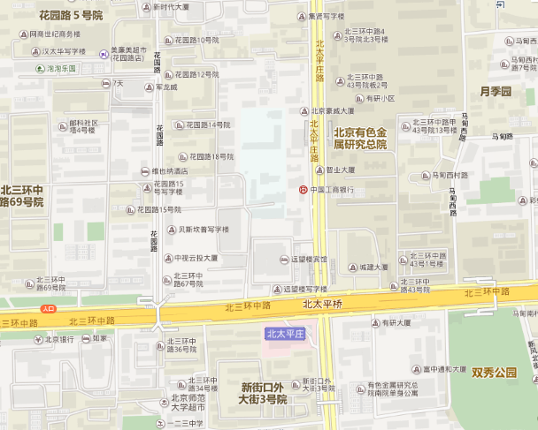
豪威大厦
海友良品
主会场

